**TRƯỜNG ĐẠI HỌC CÔNG NGHIỆP HÀ NỘI**

**KHOA CÔNG NGHỆ THÔNG TIN**

**BÁO CÁO BÀI TẬP LỚN**

Học phần: Phát triển ứng dụng trên thiết bị di động

**ĐỀ TÀI**: **PHÁT TRIỂN ỨNG DỤNG XEM PHIM MIỄN PHÍ TRÊN HỆ ĐIỀU HÀNH ANDROID**

Giáo viên hướng dẫn: ThS. Nguyễn Thái Cường

Nhóm: 13

Sinh viên thực hiện:

1. Phùng Thế Ngọc
2. Vương Quang Tiến
3. Hoàng Văn Trung
4. Trần Đình Đức
5. Vũ Đức Minh

Lớp: **20241IT6029004**

**TRƯỜNG ĐẠI HỌC CÔNG NGHIỆP HÀ NỘI**

**KHOA CÔNG NGHỆ THÔNG TIN**

**BÁO CÁO BÀI TẬP LỚN**

Học phần: Phát triển ứng dụng trên thiết bị di động

**ĐỀ TÀI**: **PHÁT TRIỂN ỨNG DỤNG XEM PHIM MIỄN PHÍ TRÊN HỆ ĐIỀU HÀNH ANDROID**

Giáo viên hướng dẫn: ThS. Nguyễn Thái Cường

Nhóm: 13

Sinh viên thực hiện:

1. Phùng Thế Ngọc
2. Vương Quang Tiến
3. Hoàng Văn Trung
4. Trần Đình Đức
5. Vũ Đức Minh

Lớp: **20241IT6029004**

Hà Nội - Năm 2024

**LỜI CẢM ƠN**

Lời đầu tiên, chúng em xin trân trọng cảm ơn Ban giám hiệu nhà trường, Khoa Công nghệ thông tin đã tạo điều kiện cho em thực hiện đề tài nghiên cứu: "Phát triển ứng dụng xem phim miễn phí trên hệ điều hành Android".

Chúng em xin đặc biệt cảm ơn thầy giáo hướng dẫn: Nguyễn Thái Cường đã tận tình hướng dẫn, giúp đỡ em trong suốt quá trình thực hiện đề tài. Nhờ sự nhiệt tình, tâm huyết và những lời khuyên bổ ích của thầy,nhóm chúng em em đã hoàn thành được đề tài một cách tốt đẹp.

Báo cáo nghiên cứu này là kết quả của quá trình nỗ lực, cố gắng của nhóm trong suốt thời gian qua. Tuy nhiên, do trình độ còn hạn chế, báo cáo không tránh khỏi những thiếu sót. Nhóm chúng em mong nhận được những góp ý quý báu của thầy và các bạn để hoàn thiện hơn nữa.

**Nhóm chúng em xin chân thành cảm ơn!**

# MỤC LỤC

MỤC LỤC 4

DANH MỤC HÌNH ẢNH 6

PHẦN 1. MỞ ĐẦU 11

1. Lý do chọn chủ đề 11

2. Mục tiêu nghiên cứu 11

3. Đối tượng và phạm vi nghiên cứu 12

4. Kết quả mong muốn đạt được của đề tài 12

5. Cấu trúc của báo cáo 13

PHẦN 2. KẾT QUẢ NGHIÊN CỨU 14

2.1 Giới thiệu chung về đề tài 14

2.2. Giới thiệu dự án phần mềm 15

2.3 Khảo sát phần mềm 17

2.3.1 Khảo sát hệ thống 17

2.3.2 Kết quả khảo sát 18

2.3.3 Phỏng vấn 18

2.3.4 Công cụ và môi trường phát triển 20

2.4. Phân tích thiết kế bài toán 22

2.4.1. Phân tích yêu cầu người dùng 22

2.4.1.1. Yêu cầu chức năng 23

2.4.1.1.1. Yêu cầu chức năng đăng nhập 23

2.4.1.1.2. Yêu cầu chức năng đăng ký 24

2.4.1.1.3. Yêu cầu về chức năng quên mật khẩu 25

2.4.1.1.4. Yêu cầu về chức năng Quản lý tài khoản 26

2.4.1.1.5. Yêu cầu về chức năng Danh sách yêu thích 27

2.4.1.1.6. Yêu cầu về chức năng tìm kiếm phim 28

2.4.1.1.7. Yêu cầu về chức năng xem phim 29

2.4.1.2. Yêu cầu phi chức năng 30

2.4.1.2.1. Giao diện người dùng 30

2.4.1.2.2. Tính bảo mật và các ràng buộc 31

2.4.2. Thiết kế hệ thống 32

2.4.2.1. Chức năng đăng nhập 32

2.4.2.2. Chức năng đăng ký 33

2.4.2.3. Chức năng quên mật khẩu 34

2.4.2.4. Chức năng Quản lý tài khoản 34

2.4.2.5. Chức năng Danh sách yêu thích 35

2.4.2.6. Chức năng Tìm kiếm phim 37

2.4.2.7. Chức năng xem phim 39

2.4.3. Thiết kế cơ sở dữ liệu 41

2.4.3.1. Biểu đồ thực thể liên kết 41

2.4.3.2. Mô tả dữ liệu 41

2.4.4. Thiết kế giao diện người sử dụng 42

2.4.4.1. Thiết kế giao diện đăng nhập 42

2.4.4.2. Thiết kế giao diện chức năng đăng ký 45

2.4.4.3. Thiết kế giao diện chức năng quên mật khẩu 46

2.4.4.4. Thiết kế giao diện chức năng Quản lý tài khoản 48

2.4.4.5. Thiết kế giao diện chức năng Danh sách yêu thích 50

***2.4.4.6.* Thiết kế giao diện chức năng Tìm kiếm phim 52**

2.4.4.7. Thiết kế giao diện chức năng xem phim 54

Kết luận phần 2 56

PHẦN 3. KIẾN THỨC LĨNH HỘI VÀ BÀI HỌC KINH NGHIỆM 57

3.1. Nội dung đã thực hiện 57

3.1.1. Kiến thức và kỹ năng học được 57

3.1.2. Chuẩn đầu ra học phần 57

3.1.3. Bài học kinh nghiệm 57

3.2. Hướng phát triển và nâng cấp 58

# DANH MỤC HÌNH ẢNH

# PHẦN 1. MỞ ĐẦU

## 1. Lý do chọn chủ đề

* Nhu cầu giải trí ngày càng cao: Nhu cầu xem phim giải trí trên thiết bị di động ngày càng tăng cao, đặc biệt là với hệ điều hành Android phổ biến.
* Hạn chế của các ứng dụng xem phim hiện tại: Nhiều ứng dụng xem phim hiện nay yêu cầu trả phí hoặc chứa nhiều quảng cáo gây khó chịu cho người dùng.
* Tiềm năng phát triển: Phát triển ứng dụng xem phim miễn phí, chất lượng tốt có thể đáp ứng nhu cầu của thị trường và thu hút lượng lớn người dùng.

## 2. Mục tiêu nghiên cứu

* Mục tiêu cá nhân:
* Nâng cao kiến thức và kỹ năng lập trình ứng dụng Android.
* Trau dồi khả năng thiết kế giao diện người dùng và quản lý cơ sở dữ liệu.
* Có kinh nghiệm thực tế trong việc phát triển và triển khai một ứng dụng hoàn chỉnh.
* Mục tiêu đề tài:
* Phát triển thành công một ứng dụng xem phim miễn phí trên hệ điều hành Android.
* Ứng dụng đáp ứng đầy đủ các chức năng cơ bản như: tìm kiếm phim, xem phim, quản lý danh sách phim yêu thích, v.v.
* Ứng dụng có giao diện đẹp mắt, dễ sử dụng và hoạt động ổn định trên các thiết bị Android phổ biến.
* Mục tiêu đề tài:
* Thiết kế kiến trúc phần mềm: Xác định các thành phần chính của ứng dụng và mối quan hệ giữa chúng.
* Lựa chọn công nghệ phù hợp: Lựa chọn ngôn ngữ lập trình, framework, thư viện và công cụ phù hợp để phát triển ứng dụng.
* Triển khai các chức năng cơ bản của ứng dụng: Bao gồm tìm kiếm phim, xem phim, quản lý danh sách phim yêu thích, v.v.
* Đảm bảo hiệu suất và tính ổn định: Ứng dụng hoạt động mượt mà, ổn định trên các thiết bị Android phổ biến.
* Thiết kế giao diện người dùng đẹp mắt và dễ sử dụng.
* Tuân thủ các nguyên tắc thiết kế giao diện cho ứng dụng di động.
* Hoàn thiện và thử nghiệm ứng dụng.
* Sửa lỗi và tối ưu hóa ứng dụng trước khi triển khai.

## 3. Đối tượng và phạm vi nghiên cứu

* Đối tượng nghiên cứu: Mô hình phát triển phần mềm di động, công nghệ Android, Firebase, kỹ thuật lập trình Android bằng Java.
* Phạm vi nghiên cứu:
* Thời gian: 02 tháng.
* Địa điểm: Trường Đại Học Công Nghiệp Hà Nội.

## 4. Kết quả mong muốn đạt được của đề tài

* Phát triển thành công ứng dụng xem phim miễn phí trên hệ điều hành Android.
* Ứng dụng đáp ứng đầy đủ các chức năng cơ bản và mục tiêu đề ra.
* Ứng dụng có giao diện đẹp mắt, dễ sử dụng và hoạt động ổn định trên các thiết bị Android phổ biến.

Ngoài ra, đề tài này còn giúp:

* Nâng cao kiến thức và kỹ năng lập trình ứng dụng Android cho sinh viên.
* Góp phần tạo ra một ứng dụng hữu ích cho cộng đồng.

## 5. Cấu trúc của báo cáo

Ngoài phần Mở đầu và Kết luận, nội dung quyển Báo cáo thực tập chuyên ngành còn bao gồm 3 phần:

**Phần 1:** Giới thiệu về dự án phần mềm

Phần này giới thiệu chung về phần mềm, người sử dụng, lĩnh vực hoạt động, mô tả bài toán, mô hình quy trình và công nghệ áp dụng trong phát triển phần mềm

**Phần 2:** Kết quả nghiên cứu

Trình bày kết quả nghiên cứu: phân tích yêu cầu bài toán, tác nhân và chức năng hệ thống, đặc tả use case, …và trình bày về các hoạt động thiết kế phần mềm, bao gồm: Thiết kế kiến trúc phần mềm, thiết kế giao diện, thiết kế cơ sở dữ liệu.

**Chương 3:** Kiến thức lĩnh hội và bài học kinh nghiệm

Phần này trình bày về tổng quan về phần mềm, bao gồm: Giới thiệu tổng quan về phần mềm, mô tả sản phẩm, đối tượng người dùng, môi trường hoạt động, công nghệ sử dụng và hướng phát triển và nâng cấp.

# 

# PHẦN 2. KẾT QUẢ NGHIÊN CỨU

## 2.1 Giới thiệu chung về đề tài

Ngày nay, điện thoại thông minh đã trở thành một phần không thể thiếu trong cuộc sống của con người. Chúng ta sử dụng điện thoại để liên lạc, giải trí, học tập, làm việc,... Trong đó, giải trí là một trong những nhu cầu quan trọng của người dùng. Xem phim là một trong những hình thức giải trí phổ biến nhất trên điện thoại thông minh.

Trên thị trường hiện nay có rất nhiều ứng dụng xem phim miễn phí dành cho điện thoại Android. Tuy nhiên, nhiều ứng dụng này có chất lượng video không tốt, quảng cáo nhiều, hoặc không có bản quyền. Do đó, nhu cầu phát triển một ứng dụng xem phim miễn phí chất lượng cao, không có quảng cáo, và có bản quyền là rất lớn. Và nội dung cần thực hiện được diễn ra như sau:

- Phân tích yêu cầu và thu thập dữ liệu

+ Tương tác với người sử dụng để hiểu rõ mục tiêu và yêu cầu của hệ thống

+ Xác định các chức năng cần thiết và sắp xếp ưu tiên cho các yêu cầu

+ Đưa ra một bản UC mô tả chi tiết các chức năng của hệ thống

- Thiết kế giao diện

+ Mô tả sơ đồ ứng dụng và xác định các các cấu trúc front end của ứng dụng

+ Xây dựng giao diện cho ứng dụng

- Phát triển và quản lý cơ sở dữ liệu

+ Thiết kế cơ sở dữ liệu dựa trên yêu cầu của mô hình dữ liệu

+ Tạo sơ đồ thực thể liên kế và thể hiện các mối quan hệ giữa các bảng trong sơ đồ

- Lập trình và tích hợp chức năng

+ Sử dụng ngôn ngữ Java cho phía front end và Firebase cho phía backend

+ Lập trình các chức năng dựa trên mô tả UC cho ứng dụng

+ Kiểm thử và sửa lỗi

- Thực hiện kiểm thử các chức năng để đảm bảo rằng cách chức năng hoạt động đúng và mượt mà

Kiểm tra tương thích trên các thiết bị khác nhau. Ứng dụng xem phim miễn phí trên Android là một đề tài phù hợp với những người yêu thích công nghệ, có mong muốn học hỏi và phát triển kỹ năng lập trình Android. Đề tài này cũng phù hợp với những người muốn tạo ra một sản phẩm có giá trị, phục vụ nhu cầu giải trí của người dùng.

## 2.2. Giới thiệu dự án phần mềm

Dự án phát triển ứng dụng xem phim miễn phí trên hệ điều hành Android nhằm đáp ứng các yêu cầu cơ bản như đăng ký, đăng nhập, danh sách phim để hiển thị các bộ phim có sẵn để xem, tìm kiếm và lọc phim giúp người dùng có khả năng tìm kiếm dựa trên tên phim, diễn viên hoặc các từ khóa khác. Cũng như tạo ra một giao diện dễ sử dụng và thân thiện với người dùng giúp việc đơn giản hóa việc sử dụng.

Phạm vi: Ứng dụng xem phim miễn phí được triển khai dưới dạng một ứng dụng mobile. Cho phép người sử dụng truy cập từ bất cứ thiết bị nào có internet.

Đối tượng sử dụng: Hệ thống sẽ phục vụ cho những người muốn xem phim để giải trí, thư giãn sau một ngày làm việc căng thẳng hoặc để tận hưởng thời gian rảnh. Những người đam mê điện ảnh và muốn tìm kiếm các bộ phim mới, cũ, hoặc các thể loại phim khác nhau.

Chức năng:

- Người sử dụng:

+ Đăng nhập: Cho phép người dùng đăng nhập và được phân quyền bởi hệ thống. Sau khi đăng nhập thành công có thể sử dụng các chức năng của hệ thống với quyền hạn của người sử dụng.

+ Quản lý tài khoản: Cho phép người sử dụng cập nhật các thông tin của người sử dụng.

+ Xem phim: Cho phép người sử dụng xem các bộ phim có trên hệ thống.

+ Xem thông tin các bộ phim: Cho phép người sử dụng thấy được các thông tin như diễn viên, đạo diễn, quốc gia, năm sản xuất, điểm được chấm.

* Người quản lý:

+ Quản lý nội dung: Người quản lý phải quản lý và cập nhật nội dung trên trang web. Điều này bao gồm thêm, chỉnh sửa và xóa thông tin về các bộ phim, thể loại, diễn viên, đạo diễn và các thông tin khác liên quan.

+ Quản lý danh sách phim: Người quản lý phải xây dựng và duy trì danh sách phim trên trang web. Điều này bao gồm thêm các bộ phim mới, cập nhật thông tin về phim, quản lý danh mục thể loại và thực hiện các thay đổi liên quan đến danh sách phim hiện có.

+ Quản lý người dùng: Người quản lý phải quản lý thông tin người dùng, bao gồm đăng ký, đăng nhập, quản lý tài khoản và cung cấp hỗ trợ khi cần thiết. Họ có thể quản lý thông tin cá nhân, lịch sử xem phim, danh sách phim yêu thích và các tùy chọn khác của người dùng.

Các yêu cầu phi chức năng:

- Hiệu suất:

+ Hệ thống phải đảm bảo thời gian phản hồi nhanh khi thực hiện các chức năng trên ứng dụng

+ Thời gian tải trang và xử lý yêu cầu từ người dùng phải được giảm thiểu đề đảm bảo trải nghiệm người dùng tốt

- Bảo mật:

+ Hệ thống phải có khả năng xác thực và phân quyền.

+ Hệ thống phải có khả năng chống lại một số dạng tấn công như CSRF…

- Khả năng mở rộng:

+ Hệ thống phải có khả năng mở rộng với lượng dữ liệu lớn và xử lý nhiều thông tin của người dùng đồng thời

+ Phải có tiềm năng dễ dàng mở rộng với quy mô lớn và dễ dàng thích ứng và mở rộng hạ tầng mà không gây gián đoạn hoạt động hiện tại

- Độ tin cậy:

+ Hệ thống phải hoạt động ổn định và đáng tin cậy, tránh các lỗi và sự cố không mong muốn

+ Các nguồn dữ liệu phải được sao lưu đúng cách

- Giao diện người dùng:

+ Giao diện người dùng phải được thiết kế một cách đơn giản và dễ sử dụng

+ Hệ thống phải tương thích với các trình duyệt

- Luật pháp và quy định: Hệ thống phải tuân thủ các quy định và quy tắc pháp lý liên quan đến quyền bảo mật dữ liệu

## 2.3 Khảo sát phần mềm

### 2.3.1 Khảo sát hệ thống

**- Netflix:** Netflix là một dịch vụ phát trực tuyến phổ biến trên toàn thế giới, chuyên cung cấp nhiều loại chương trình giải trí như phim truyền hình, phim bom tấn, và series tài liệu. Với một thư viện đa dạng và phong phú của các tập phim và chương trình, Netflix cho phép người dùng xem nội dung mọi lúc, mọi nơi trên nhiều thiết bị khác nhau.

### 2.3.2 Kết quả khảo sát

- Đối tượng sử dụng

+ Ứng dụng phù hợp với những người yêu thích xem phim tại gia

+ Độ tuổi sử dụng: từ 12 tuổi trở lên

- Hệ thống yêu cầu

* Hệ điều hành: Android 5.0 trở lên, kết nối Internet
* Chức năng

+ Xem phim trực tuyến: Ứng dụng cho phép người dùng xem phim trực tuyến với kho phim đa dạng, đủ thể loại

+ Tìm kiếm phim: Người dùng có thể tìm kiếm phim theo tên hoặc tìm các phim cùng thể loại

+ Lưu phim: Người dùng có thể lưu phim yêu thích và xem sau này.

+ Cập nhật phim: Ứng dụng cung cấp cập nhật phim mới hàng ngày

### 2.3.3 Phỏng vấn

|  |  |
| --- | --- |
| Kế hoạch phỏng vấn | |
| Đối tượng phỏng vấn | Người Phỏng Vấn: Dương Đức Tùng |
| Địa chỉ: 59 Đỗ Quang, phường Trung Hòa, Quận  Cầu Giấy, Hà Nội | Hẹn giờ: 8 giờ sáng ngày 01/4/2024  Thời gian bắt đầu: 8 giờ sáng ngày 01/4/2024  Thời gian kết thúc: 9 giờ sáng ngày 01/4/2024 |
| Chủ đề:   * Ứng dụng xem phim * Khảo sát kỹ lưỡng, không bỏ qua thông tin, thông tin thu thập được phải chính xác, không gây ác cảm với người được phỏng vấn. | Các yêu cầu yêu cầu:   * Đối tượng: mọi người * Sở thích: xem phim qua ứngg dụng trên điện thoại |
| Nội dung phỏng vấn:  Giới thiệu: một cuộc phỏng vấn để thu thập thông tin  chi tiết để xây dựng một ứng dụng xem phim.  -Tổng quan về dự án: thu thập và phân tích thông  tin cần thiết để xây dựng một ứng dụng xem phim.  -Tổng quan về cuộc phỏng vấn: nội dung của các  câu hỏi phỏng vấn sẽ xoay quanh các chi tiết và đặc điểm của các ứng dụng xem phim cũng như các yêu  cầu được đặt ra.  Xin vui lòng cho phép tôi ghi lại cuộc phỏng vấn  Chủ đề 1: Câu hỏi và trả lời  Chủ đề 2: Câu hỏi và trả lời  Bộ sưu tập nội dung chính  Ý kiến của người trả lời | Thời gian:  1 phút    2 phút    1 phút        10 phút    10 phút  2 phút  5 phút  2 phút |
|  | Tổng thời gian: 33 phút |

### 2.3.4 Công cụ và môi trường phát triển

1. **Công cụ hỗ trợ lập trình**

**Git** là hệ thống kiểm soát phiên bản mã nguồn phi tập trung. Cho phép theo dõi thay đổi, cộng tác và quản lý các phiên bản mã nguồn của dự án. Một số tính năng chính của Git là: lưu trữ và quản lý các phiên bản mã nguồn, theo dõi thay đổi của mã nguồn, cộng tác với nhiều người trên cùng một dự án, hỗ trợ phân nhánh và hợp nhất mã nguồn.

**Github** là nền tảng lưu trữ mã nguồn dựa trên Git, cho phép chia sẻ mã nguồn, cộng tác và quản lý dự án mã nguồn mở, một số tính năng chính đó là lưu trữ mã nguồn miễn phí cho các dự án public, hỗ trợ lưu trữ private repository với phí, cho phép quản lý dự án, theo dõi issue, pull request, hỗ trợ cộng tác với nhiều người trên cùng một dự án.

**Android Studio** là một môi trường phát triển tích hợp (IDE) được Google phát triển dành riêng cho việc phát triển ứng dụng di động chạy trên hệ điều hành Android. Với giao diện sử dụng dễ dàng và tích hợp các công cụ phát triển phổ biến như trình biên dịch, trình gỡ lỗi và quản lý mã nguồn, Android Studio giúp các nhà phát triển tạo ra các ứng dụng Android một cách hiệu quả. Nó hỗ trợ nhiều ngôn ngữ lập trình như Java, Kotlin và C++, cung cấp cho nhà phát triển sự linh hoạt trong lựa chọn công nghệ phát triển

**Firebase** là một nền tảng dịch vụ đám mây được Google phát triển, thường được sử dụng cho các ứng dụng di động và web. Firebase là một lựa chọn phổ biến vì các lý do sau:

* Dễ sử dụng: Firebase cung cấp các công cụ và API đơn giản, dễ học và dễ triển khai, giúp nhà phát triển tạo ra các ứng dụng một cách dễ dàng.
* Hiệu suất cao: Firebase được tối ưu hóa để xử lý các yêu cầu từ ứng dụng di động và web một cách hiệu quả, đảm bảo hiệu suất cao.
* Khả năng mở rộng: Firebase có khả năng mở rộng để hỗ trợ các ứng dụng phát triển và mở rộng mà không gặp phải vấn đề về tài nguyên hệ thống.
* Hỗ trợ nhiều nền tảng: Firebase hỗ trợ nhiều nền tảng khác nhau bao gồm Android, iOS, web và cả các nền tảng backend khác, giúp cho việc phát triển và triển khai ứng dụng trên nhiều hệ điều hành và nền tảng trở nên dễ dàng.

1. **Công cụ hỗ trợ phân tích, thiết kế**

**Rational Rose:** Rational Rose là một phần mềm CASE (Computer-Aided Software Engineering) được sử dụng trong quá trình phân tích và thiết kế hệ thống phần mềm. Được phát triển bởi Rational Software Corporation (nay là một phần của IBM), Rational Rose đã trở thành một trong những công cụ phổ biến nhất và được ưa chuộng trong ngành công nghiệp phần mềm.

**Một số điểm nổi bật của Rational Rose:**

* **Mô hình hóa Hướng đối tượng:** Rational Rose cung cấp một môi trường đồ họa mạnh mẽ để mô hình hóa và biểu diễn các đối tượng, lớp, mối quan hệ và hành vi trong quá trình phân tích và thiết kế hướng đối tượng.
* **Hỗ trợ nhiều ngôn ngữ lập trình:** Rational Rose hỗ trợ nhiều ngôn ngữ lập trình phổ biến như Java, C++, C#, VB.NET, và nhiều ngôn ngữ khác, giúp người dùng có thể phát triển ứng dụng trên nhiều nền tảng khác nhau.
* **Tính tương tác:** Rational Rose cho phép tạo ra các biểu đồ tương tác như biểu đồ tuần tự và biểu đồ trạng thái để mô tả cách các đối tượng tương tác với nhau trong hệ thống.
* **Tích hợp và xuất ra mã nguồn:** Rational Rose có thể tích hợp với các công cụ quản lý dự án và xuất ra mã nguồn tự động từ các mô hình thiết kế, giúp tăng cường năng suất và giảm thiểu sai sót trong quá trình lập trình.
* **Hỗ trợ đa nền tảng:** Rational Rose có thể chạy trên nhiều nền tảng khác nhau như Windows và UNIX, đảm bảo sự linh hoạt cho các nhà phát triển.

## 2.4. Phân tích thiết kế bài toán

### 2.4.1. Phân tích yêu cầu người dùng

1. *Các tác nhân hệ thống*

* User: Đây là tác nhân chính của hệ thống. Người dùng được sử dụng với được sử dụng các chức năng : Đăng nhập, đăng ký, quản lý tài khoản, tìm kiếm phim, xem phim

#### 2.4.1.1. Yêu cầu chức năng

1. *Use case tổng quan*

##### 2.4.1.1.1. Yêu cầu chức năng đăng nhập

**(i) Giới thiệu:** Chức năng này giúp người dùng đăng nhập vào hệ thống.

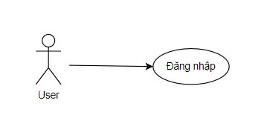

1. *Biểu đồ minh họa use case Đăng nhập*

**(ii) Quy trình đăng nhập**

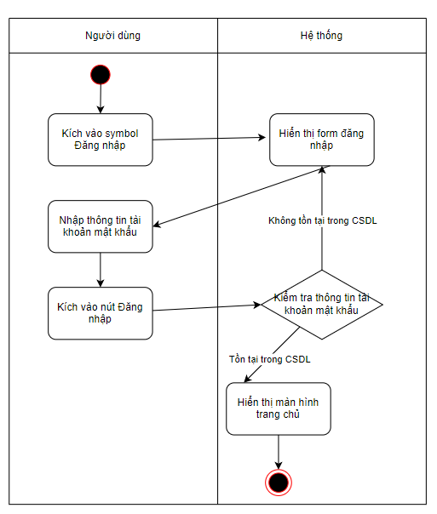

1. *Biểu đồ minh hoạ quy trình hoạt động của use case Đăng nhập*

##### 2.4.1.1.2. Yêu cầu chức năng đăng ký

**(i) Giới thiệu:** Chức năng này này cho phép người dùng đăng kí tài khoản để truy cập vào hệ thống.

**(ii) Quy trình Đăng ký**

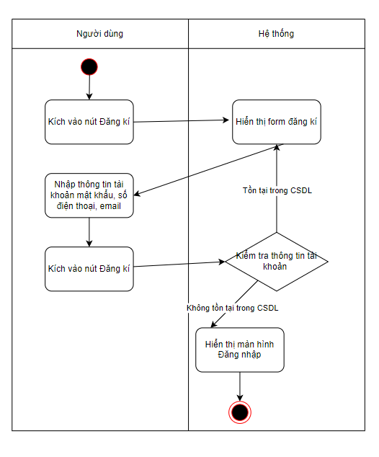

1. *Biểu đồ minh hoạ quy trình hoạt động của use case Đăng ký*

##### 2.4.1.1.3. Yêu cầu về chức năng quên mật khẩu

1. *Biểu đồ minh họa use case Quên mật khẩu*

**(i) Giới thiệu:** Chức năng này này cho phép người dùng lấy lại tài khoản để truy cập vào hệ thống.

**(ii) Quy trình Quên mật khẩu**

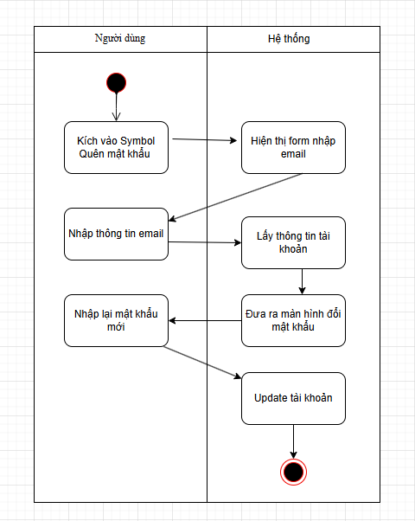

1. *Biểu đồ minh hoạ quy trình hoạt động của use case Quên mật khẩu*

##### 2.4.1.1.4. Yêu cầu về chức năng Quản lý tài khoản

**(i) Giới thiệu:** Chức năng này này cho phép người dùng quản lý tài khoản để xem hay thay đổi thông tin tài khoản.

1. *Biểu đồ minh họa use case Quản lý tài khoản*

**(ii) Quy trình Quản lý tài khoản**

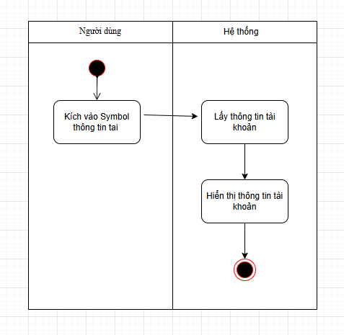

1. *Biểu đồ minh hoạ quy trình hoạt động của use case Đăng nhập*

##### 2.4.1.1.5. Yêu cầu về chức năng Danh sách yêu thích

1. *Biểu đồ minh họa use case Danh sách yếu thích*

* Giới thiệu: User thêm, xóa phim trong danh sách yêu thích

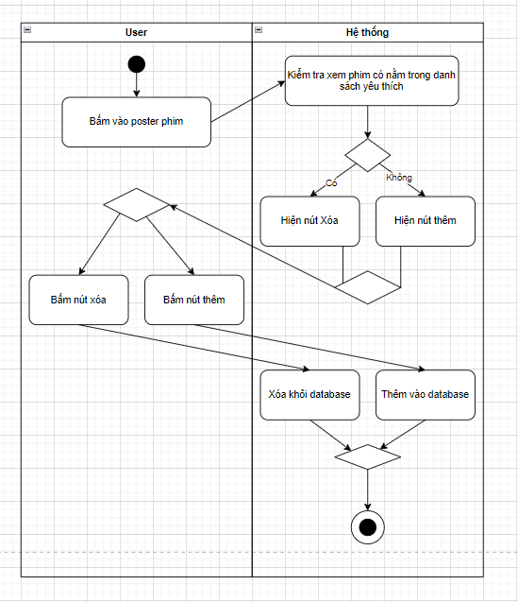

1. *Biểu đồ minh hoạ quy trình hoạt động của use case Danh sách yêu thích*

##### 2.4.1.1.6. Yêu cầu về chức năng tìm kiếm phim

1. *Biểu đồ minh họa use case Tìm kiếm phim*

* Giới thiệu: User tìm kiếm phim dựa theo tên phim

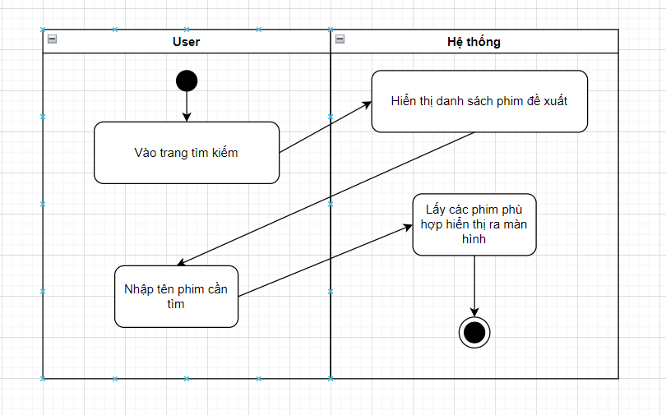

*Biểu đồ minh hoạ quy trình hoạt động của use case Tìm kiếm phim*

##### 2.4.1.1.7. Yêu cầu về chức năng xem phim

1. *Biểu đồ minh họa use case Xem phim*

* Giới thiệu: User xem thông tin phim và xem phim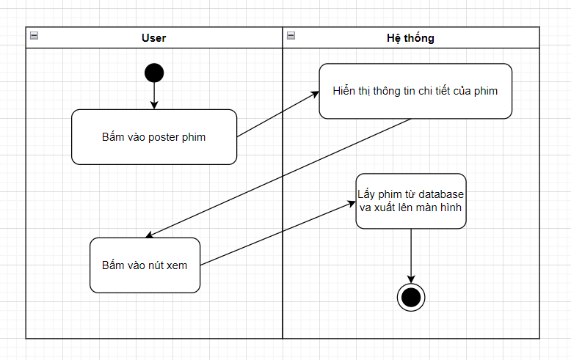

*Biểu đồ minh hoạ quy trình hoạt động của use case Xem phim*

#### 2.4.1.2. Yêu cầu phi chức năng

##### 2.4.1.2.1. Giao diện người dùng

Giao diện người dùng cần có những yêu cầu sau:

* Sự cân đối giữa hình ảnh và văn bản: Giao diện người dùng cần thiết kế sao cho sự cân đối giữa văn bản và hình ảnh đạt được, giúp tạo ra trải nghiệm tốt nhất cho người dùng.
* Đồ họa thân thiện: Giao diện người dùng cần có đồ họa thân thiện, đáp ứng yêu cầu của người dùng về màu sắc, giúp ứng dụng trông chuyên nghiệp hơn.
* Dễ dàng truy cập: Giao diện người dùng cần có các thao tác chính thực hiện dễ dàng, giúp người sử dụng dùng ứng dụng hiệu quả hơn.

##### 2.4.1.2.2. Tính bảo mật và các ràng buộc

* Hiệu suất:
* Hệ thống phải đảm bảo thời gian phản hồi nhanh khi thực hiện các chức năng trên ứng dụng.
* Thời gian tải trang và xử lý yêu cầu từ người dùng phải được giảm thiểu đề đảm bảo trải nghiệm người dùng tốt
* Bảo mật:
* Hệ thống phải có khả năng xác thực và phân quyền.
* Hệ thống phải có khả năng chống lại một số dạng tấn công như CSRF…
* Khả năng mở rộng
* Hệ thống phải có khả năng mở rộng với lượng dữ liệu lớn và xử lý nhiều thông tin của người dùng đồng thời
* Phải có tiềm năng dễ dàng mở rộng với quy mô lớn và dễ dàng thích ứng và mở rộng hạ tầng mà không gây gián đoạn hoạt động hiện tại
* Độ tin cậy
* Hệ thống phải hoạt động ổn định và đáng tin cậy, tránh các lỗi và sự cố không mong muốn
* Các nguồn dữ liệu phải được sao lưu đúng cách

- Giao diện người dùng:

* Giao diện người dùng phải được thiết kế một cách đơn giản và dễ sử dụng
* Hệ thống phải tương thích với các trình duyệt
* Luật pháp và quy định:
* Hệ thống phải tuân thủ các quy định và quy tắc pháp lý đến quyền bảo mật dữ liệu

### 2.4.2. Thiết kế hệ thống

#### 2.4.2.1. Chức năng đăng nhập

Mô tả: Thành phần "Đăng nhập" cho phép người dùng đăng nhập vào hệ thống bằng cách nhập tên đăng nhập và mật khẩu.

Các lớp thực thể:

- User: Lưu trữ thông tin tài khoản của người dùng bao gồm các thuộc tính: ID

UserName, Email, PassWord, Avatar và CreateAt.

1. *Biểu đồ lớp tham gia ca sử dụng “Đăng nhập”*

Lớp: DangNhap

Phương thức:

1. xacThucNguoiDung()

* Mô tả: Xác thực thông tin đăng nhập của người dùng.

#### 2.4.2.2. Chức năng đăng ký

Mô tả: Thành phần "Đăng ký" cho phép người dùng tạo tài khoản mới trên hệ thống.

Các lớp thực thể:

- User: Lưu trữ thông tin tài khoản của người dùng bao gồm các thuộc tính: ID

UserName, Email, PassWord, Avatar và CreateAt.

1. *Biểu đồ lớp tham gia ca sử dụng “Đăng kí”*

Lớp: DangKy

Phương thức:

1. taoTaiKhoan()

Mô tả: Tạo tài khoản mới cho người dùng.

#### 2.4.2.3. Chức năng quên mật khẩu

Mô tả: Thành phần "Quên mật khẩu" giúp người dùng khôi phục mật khẩu khi họ quên.

Các lớp thực thể:

- User: Lưu trữ thông tin tài khoản của người dùng bao gồm các thuộc tính: ID

UserName, Email, PassWord, Avatar và CreateAt.

1. *Biểu đồ lớp tham gia ca sử dụng “Quên mật khẩu”*

Lớp: QuenMatKhau

Phương thức:

1. khoiPhucMatKhau()

* Mô tả: Gửi email khôi phục mật khẩu cho người dùng.

#### 2.4.2.4. Chức năng Quản lý tài khoản

Mô tả: Thành phần "Quản lý tài khoản" cho phép người dùng cập nhật thông tin cá nhân và thay đổi mật khẩu.

Các lớp thực thể:

- User: Lưu trữ thông tin tài khoản của người dùng bao gồm các thuộc tính: ID

UserName, Email, PassWord, Avatar và CreateAt.

1. *Biểu đồ lớp tham gia ca sử dụng “*Quản lý tài khoản*”*

Lớp: QuanLyTaiKhoan

Phương thức:

1.capNhatThongTin()

2. Mô tả: Cập nhật thông tin cá nhân của người dùng.

#### 2.4.2.5. Chức năng Danh sách yêu thích

Mô tả: Thành phần "Danh sách yêu thích" cho phép người dùng thêm phim vào danh sách yêu thích của họ và quản lý danh sách này.

Các lớp thực thể:

- Movie: Lưu trữ thông tin phim bao gồm các thuộc tính: ID

title, language, posterPath, overview, url.

- Favourite: Lưu trữ thông tin danh sách phim yêu thích của người dùng bao gồm các thuộc tính: movieId, userId, createdAt

1. *Biểu đồ lớp tham gia ca sử dụng “*Danh sách yêu thích*”*

Lớp: DanhSachYeuThich

Phương thức:

1. themPhimYeuThich()

Mô tả: Thêm phim vào danh sách yêu thích.

#### 2.4.2.6. Chức năng Tìm kiếm phim

Mô tả: Thành phần "Tìm kiếm phim" cho phép người dùng tìm kiếm phim dựa trên tên phim, thể loại, diễn viên, đạo diễn, v.v.

Các lớp thực thể:

- Movie: Lưu trữ thông tin phim bao gồm các thuộc tính: ID

title, language, posterPath, overview, url.

Lớp: TimKiemPhim

Phương thức:

1. timKiem()

* Mô tả: Tìm kiếm phim dựa trên từ khóa.

1. *Biểu đồ lớp tham gia ca sử dụng “*Tìm kiếm phim*”*

#### 2.4.2.7. Chức năng xem phim

Mô tả: Thành phần "Xem phim" cho phép người dùng xem phim trực tuyến trên ứng dụng.

Các lớp thực thể:

- Movie: Lưu trữ thông tin phim bao gồm các thuộc tính: ID

title, language, posterPath, overview, url.

Lớp: XemPhim

Phương thức:

1.chieuPhim()

Mô tả: Phát phim cho người dùng xem

1. *Biểu đồ lớp tham gia ca sử dụng “*Xem phim*”*

#### 2.4.3. Thiết kế cơ sở dữ liệu

#### 2.4.3.1. Biểu đồ thực thể liên kết

1. *Các bảng dữ liệu*

#### 2.4.3.2. Mô tả dữ liệu

1. *Bảng movie*

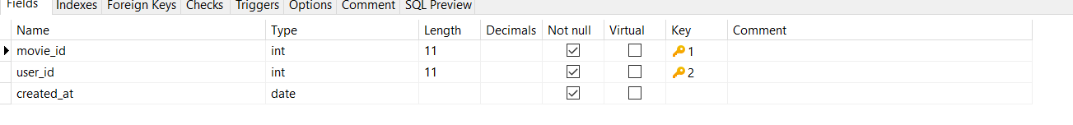

1. *Bảng favorite*

1. *Bảng user*

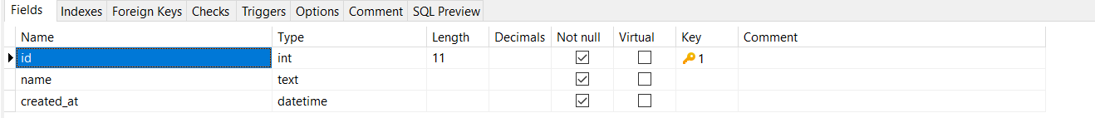

1. *Bảng category*

### 2.4.4. Thiết kế giao diện người sử dụng

#### 2.4.4.1. Thiết kế giao diện đăng nhập

- Mô tả chức năng

+ Chức năng đăng nhập cho phép người dùng hiện tại truy cập vào tài khoản của họ để sử dụng các dịch vụ của phần mềm. Quá trình đăng nhập yêu cầu người dùng nhập thông tin đăng nhập như địa chỉ email và mật khẩu.

- Biểu đồ trạng thái

1. *Biểu đồ trạng thái chức năng đăng nhập*

- Sơ đồ cộng tác

1. *Sơ đồ cộng tác chức năng đăng nhập*

- Hình ảnh giao diện

1. *Hình ảnh giao diện chức năng đăng nhập*

#### 2.4.4.2. Thiết kế giao diện chức năng đăng ký

- Mô tả chức năng

+ Chức năng đăng kí cho phép người dùng mới tạo một tài khoản để truy cập và sử dụng các dịch vụ của phần mềm. Quá trình đăng kí sẽ yêu cầu người dùng cung cấp một số thông tin cá nhân cơ bản và thiết lập các thông tin đăng nhập.

- Biểu đồ trạng thái

1. *Biểu đồ trạng thái chức năng đăng ký*

- Hình ảnh giao diện

1. *Hình ảnh giao diện chức năng đăng kí*

#### 2.4.4.3. Thiết kế giao diện chức năng quên mật khẩu

- Mô tả chức năng

+ Chức năng Quên mật khẩu cho phép người dùng khôi phục quyền truy cập vào tài khoản của họ khi họ không thể nhớ mật khẩu.

- Biểu đồ trạng thái

1. *Biểu đồ trạng thái chức năng Quên mật khẩu*

- Hình ảnh giao diện

*Hình ảnh giao diện chức năng Quên mật khẩu*

#### 2.4.4.4. Thiết kế giao diện chức năng Quản lý tài khoản

- Mô tả chức năng

+ Chức năng đăng ký cho phép người dùng mới tạo một tài khoản để truy cập và sử dụng các dịch vụ của phần mềm. Quá trình đăng kí sẽ yêu cầu người dùng cung cấp một số thông tin cá nhân cơ bản và thiết lập các thông tin đăng nhập.

- Biểu đồ trạng thái

1. *Biểu đồ trạng thái chức năng Quản lý tài khoản*

- Hình ảnh giao diện

1. *Hình ảnh giao diện chức năng Quản lý tài khoản*

#### 2.4.4.5. Thiết kế giao diện chức năng Danh sách yêu thích

**Mô tả:**

* Chức năng: Hiển thị những bộ phim đã được người dùng thêm vào mục yêu thích.
* Khả năng thực hiện: Có thể mở bộ phim mà người dùng muốn mở trong danh sách.

1. *Biểu đồ trạng thái giao diện “Danh sách yêu thích”*

- Hình ảnh giao diện

1. *Hình ảnh giao diện “Danh sách yêu thích”*

***2.4.4.6.* Thiết kế giao diện chức năng Tìm kiếm phim**

**Mô tả:**

* Chức năng: tìm kiếm những bộ phim mà bạn mong muốn
* Khả năng thực hiện: Nhấn vào ô tìm kiếm gõ tên phim và cơ sở dữ liệu sẽ tìm bộ phim đó và gửi lên màn hình.

1. *Biểu đồ trạng thái giao diện “Tìm kiếm phim”*

Hình ảnh giao diện:

1. *Hình ảnh giao diện chức năng “Tìm kiếm phim”*

#### 2.4.4.7. Thiết kế giao diện chức năng xem phim

**Mô tả:**

* Chức năng: Hiển thị mô tả tóm tắt về bộ phim, trailer phim và một số bộ phim cùng thể loại.
* Khả năng thực hiện: Có thể xem được trailer phim thông qua mã API đã được lấy, thêm được phim vào danh sách yêu thích, xem phim cùng thể loại.

1. *Biểu đồ trạng thái chức năng “Xem phim”*

Hình ảnh giao diện:

1. *Giao diện “Xem phim”*

## Kết luận phần 2

Qua phần 2 ta kết luận được những điều sau:

* Hiểu rõ tác nhân và chức năng của hệ thống là yếu tố quan trọng để phát triển một hệ thống phần mềm hiệu quả.
* Xác định biểu đồ lớp các thực thể giúp cho việc mô tả cấu trúc dữ liệu được sử dụng trong hệ thống phần mềm trở nên dễ dàng và chính xác hơn.
* Thiết kế giao diện và thiết kế cơ sở dữ liệu là rất quan trọng để phát triển một hệ thống phần mềm đầy đủ chức năng và dễ sử dụng.

Trong chương này, chúng em đã hoàn tất quá trình thiết kế phần mềm cho ứng dụng xem phim miễn phí trên Android sử dụng Firebase. Thiết kế phần mềm đã chuyển đổi các yêu cầu thành các giải pháp kỹ thuật cụ thể, bao gồm kiến trúc tổng thể và chi tiết từng thành phần chức năng, đảm bảo hệ thống hoạt động đúng yêu cầu. Mỗi chức năng được mô tả rõ ràng với luồng sự kiện và phương thức cụ thể, giúp quá trình phát triển, kiểm thử và bảo trì dễ dàng hơn.

# 

# PHẦN 3. KIẾN THỨC LĨNH HỘI VÀ BÀI HỌC KINH NGHIỆM

## 3.1. Nội dung đã thực hiện

### 3.1.1. Kiến thức và kỹ năng học được

Trong quá trình thực hiện đề tài " phát triển ứng dụng xem phim miễn phí trên hệ điều hành Android", nhóm đã học hỏi được các kiến thức và kỹ năng sau:

- Kiến thức về lập trình Java: Nhóm đã học cách sử dụng các thành phần giao diện người dùng, truy cập cơ sở dữ liệu, phát triển các tính năng của ứng dụng,...

- Kiến thức về thiết kế giao diện người dùng: Nhóm đã học cách thiết kế giao diện người dùng đẹp mắt, thân thiện với người dùng,...

- Kiến thức về truy cập cơ sở dữ liệu: Nhóm đã học cách truy cập cơ sở dữ liệu, lưu trữ dữ liệu của ứng dụng,...

- Kiến thức về Android Studio: Nhóm đã học cách sử dụng Android Studio để phát triển ứng dụng Android,...

### 3.1.2. Chuẩn đầu ra học phần

Nhóm đã đạt được các chuẩn đầu ra của học phần “ phát triển ứng dụng trên thiết bị di động” cụ thể như sau:

- Cài đặt được bài toán đơn giản sử dụng các thành phần chính trong lập trình di động trên nền tảng Android.

- Cài đặt được bài toán cụ thể trên thiết bị di động trên nền tảng Android

- Triển khai được ứng dụng thực tế trên nền tảng Android

### 3.1.3. Bài học kinh nghiệm

Từ quá trình thực hiện đề tài, nhóm đã rút ra được một số bài học kinh nghiệm sau:

- Cần xác định rõ ràng mục tiêu và phạm vi nghiên cứu ngay từ đầu.

- Cần lựa chọn phương pháp nghiên cứu phù hợp với mục tiêu và phạm vi nghiên cứu.

- Cần thu thập và xử lý thông tin một cách khoa học và chính xác.

- Cần phân tích và tổng hợp thông tin một cách logic và thuyết phục.

- Cần trình bày kết quả nghiên cứu một cách rõ ràng, súc tích và dễ hiểu.

## 3.2. Hướng phát triển và nâng cấp

- Kế hoạch tương lai:

+ Tích hợp AI: Sử dụng trí tuệ nhân tạo để cải thiện hệ thống đề xuất nội dung và cá nhân hóa trải nghiệm người dùng.

+ Hỗ trợ nhiều nền tảng hơn: Mở rộng hỗ trợ cho các nền tảng khác như iOS và Smart TV.

+ Thêm nội dung và tính năng mới: Liên tục cập nhật nội dung mới và thêm các tính năng như xem cùng bạn bè, chia sẻ danh sách yêu thích.

- Phản hồi và cải tiến:

+ Khảo sát người dùng: Thu thập phản hồi của người dùng thông qua các khảo sát định kỳ.

+ Cải tiến liên tục: Dựa trên phản hồi từ người dùng để nâng cấp và cải tiến phần mềm liên tục.

# 

# 